HU.153 – VINCULAR CNAE PRINCIPAL
PROJETO: Viabiliza — Sistema de Licenciamento Eletrônico

HISTÓRICO DE REVISÃO
DATA | RESUMO DAS ALTERAÇÕES | VERSÃO | Responsável
16/10/2026 | Texto revisto para a linguagem de quem usa o sistema | 2.1 | Sudoeste Informática
19/10/2026 | Retirada das HUs sem funcionalidade no sistema, renumeração e reordenação das demais (retaguarda primeiro, portal depois) | 2.2 | Sudoeste Informática

VISÃO GERAL
Quem tem vínculo ativo define ou troca o CNAE principal da empresa a partir da tabela oficial de CNAEs ativos. A busca devolve no máximo vinte opções, por prefixo da subclasse ou pela descrição. A tela pede confirmação, porque a troca impacta o enquadramento das próximas solicitações. O principal anterior deixa de ser principal e continua vinculado. A empresa fica com um único principal. CNAE inativo ou inexistente é recusado. O enquadramento da LOUOS não roda no momento em que o principal é salvo. A troca fica registrada com a subclasse anterior e a nova.

SUMÁRIO

ÉPICO: EP03 — Cadastro Empresarial
HISTÓRIA DE USUÁRIO: Vincular CNAE principal
PRÉ-REQUISITOS
DEPENDÊNCIAS
INTERFACE DE USUÁRIO
TELA 1 - CNAE principal
COMPORTAMENTO ESPERADO TELA 1

ÉPICO: EP03 — Cadastro Empresarial
Como a SEDUR quero que a empresa tenha um CNAE principal ativo, de modo que a atividade principal do cadastro venha da tabela oficial.

HISTÓRIA DE USUÁRIO: Vincular CNAE principal
Como cidadão com vínculo ativo quero escolher o CNAE principal, de modo que a atividade principal da empresa fique registrada.

PRÉ-REQUISITOS
• Cidadão autenticado no portal, com e-mail confirmado e termo aceito
• Vínculo ativo com a empresa; em representação, o vínculo do representado
• CNAE ativo na tabela oficial

DEPENDÊNCIAS
Passadas
• HU-151 — empresa cadastrada
• HU-034 — CNAE ativo na tabela oficial

Futuras
• O enquadramento das próximas solicitações usa este principal; ele não é calculado ao salvar

INTERFACE DE USUÁRIO

TELA 1 - CNAE principal
Caminho no menu: Serviços > Minhas empresas > detalhe da empresa

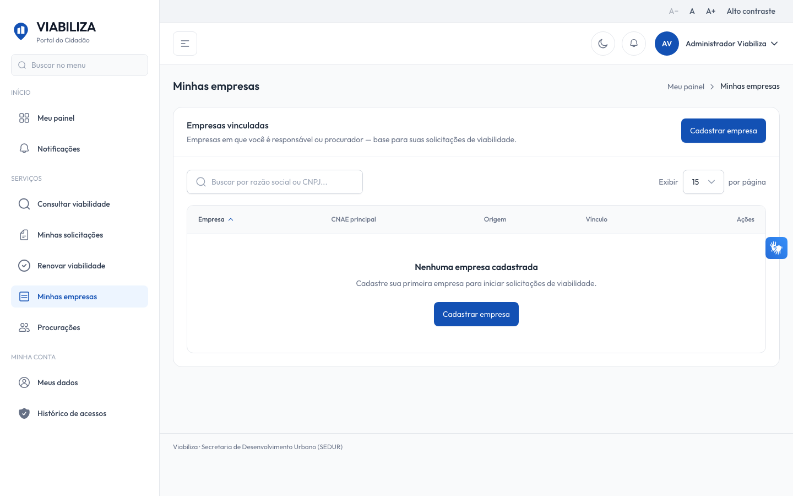

COMPORTAMENTO ESPERADO TELA 1
Cenário 1: Definir principal ativo
Dado que há vínculo ativo e um CNAE ativo da tabela oficial
Quando o cidadão confirma a definição
Então esse CNAE fica como único principal, o anterior permanece vinculado sem ser principal, a mensagem é "CNAE principal definido com sucesso." e a troca fica registrada

Cenário 2: CNAE inativo ou inexistente
Dado que o CNAE está inativo ou não existe
Quando a definição é enviada
Então o sistema recusa e informa que o CNAE não está ativo na tabela oficial

Cenário 3: Sem vínculo ativo
Dado que o usuário não tem vínculo ativo
Quando tenta definir o principal
Então o sistema recusa

